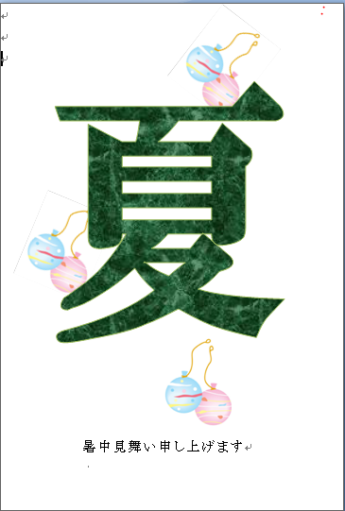
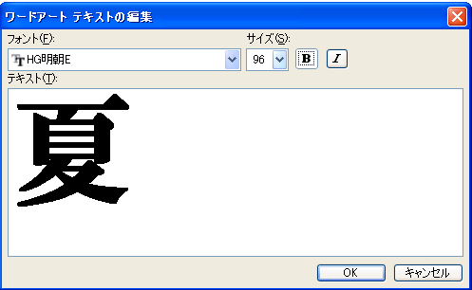
暑中見舞い
２．｢ファイル｣→｢ページ設定｣｢用紙（はがき縦148mm×横100mm）→｢余白｣（上下左右10mm）（印刷の向きは縦）

１．Wｏｒｄを起動します
３．（夏）の文字をワードアートで書きます。文字の装飾をしていきます。
｢ワードアートの挿入｣から（縦書き上）をクリックして｢ＯＫ｣ をクリック
ワードアートテキストの編集に（夏）と書きフォント（ＨＧ明朝Ｅ）・サイズ（９６）・（Ｂ）で（OK）をクリック
４．はがきにでたら｢夏｣の文字に装飾 （文字の上でクリックして選んでおきます）
｢塗りつぶしの色｣→｢塗りつぶしの効果｣→｢テクスチャ｣｢緑色を選ぶ｣→｢ＯＫ｣
５．テキストボックスを挿入し
（暑中お見舞い申し上げます）と書きます。 ｢線の色｣｢線なし｣
６．図の挿入をします
｢挿入｣→｢図｣→｢ﾋﾟクチャ・デスクトップ｣
図を入れているところから選択したら｢挿入｣
ワードの総仕上げ
１．ページ設定
２．装飾文字（ワードアートで文字入力・フォント、サイズ変更）
３．テキストボックスによる文字入力
４．図の挿入

